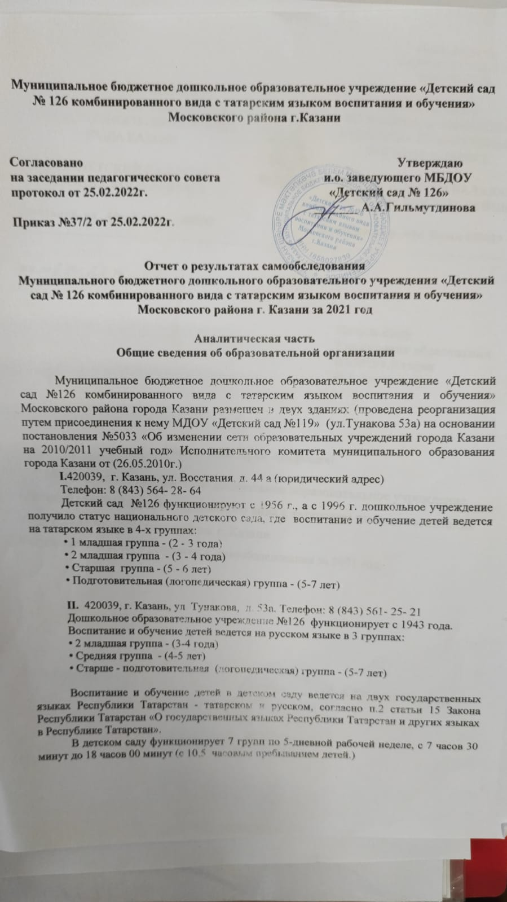

Органы управления, действующие в МБДОУ

Наименование органа | Функции
Заведующий | Контролирует работу и обеспечивает эффективное взаимодействие структурных подразделений организации, утверждает штатное расписание, отчетные документы организации, осуществляет общее руководство МБДОУ
Педагогический совет | Осуществляет текущее руководство образовательной деятельностью Детского сада, в том числе рассматривает вопросы:  − развития образовательных услуг;  − регламентации образовательных отношений;  − разработки образовательных программ;  − выбора учебных пособий, средств обучения и воспитания;  − материально-технического обеспечения образовательного процесса;  − аттестации, повышении квалификации педагогических работников;  − координации деятельности методической службы
Общее собрание работников | Реализует право работников участвовать в управлении образовательной организацией, в том числе:  − участвовать в разработке и принятии коллективного договора, Правил трудового распорядка, изменений и дополнений к ним;  − принимать локальные акты, которые регламентируют деятельность образовательной организации и связаны с правами и обязанностями работников;  − разрешать конфликтные ситуации между работниками и администрацией образовательной организации;  − вносить предложения по корректировке плана мероприятий организации, совершенствованию ее работы и развитию материальной базы

Вывод: Структура и система управления соответствуют специфике деятельности МБДОУ.

Оценка образовательной деятельности

Образовательная деятельность в МБДОУ организована в соответствии с Федеральным законом от 29.12.2012 № 273-ФЗ «Об образовании в Российской Федерации», ФГОС дошкольного образования, СанПиН 2.4.1.3049-13 «Санитарно-эпидемиологические требования к устройству, содержанию и организации режима работы дошкольных образовательных организаций».
Образовательная деятельность ведется на основании утвержденной основной образовательной программы дошкольного образования, которая составлена в соответствии с ФГОС дошкольного образования, с учетом примерной образовательной программы дошкольного образования, санитарно-эпидемиологическими правилами и нормативами, с учетом недельной нагрузки.

Возрастная группа | Восстание, 44а |  | Тунакова, 53а
Возрастная группа | Количество групп | Количество детей | Количество групп | Количество детей
1 младшая (от 2 до 3 лет) | 1 | 15 | - | -
2 младшая (от 3 до 4 лет) | 1 | 23 | 1 | 18
Средняя (от 4 до 5 лет) | - | - | 1 | 20
Старшая (от 5 до 6 лет) | 1 | 26 | - | -
Старше – подгот. (от 5 до 7 лет) | - | - | 1 | 23
Подготовительная (от 6 до 7 лет) | 1 | 26 | - | -
 | Всего 4 группы - |  | Всего 3 группы -
Итого общее количество детей - 151

- Итоги изучения стартового уровня будущих первоклассников

Уровень готовности детей к школе, выявленный методикой Керна – Йерасика психологом ДОУ, подтверждает результаты диагностики: 16 детей (55%) имеют высокий уровень готовности к школе, 13 детей (45%)- имеют средний показатель.
- Изучение уровня психолого-педагогической готовности детей к школе свидетельствует, что у всех детей сформирована мотивационная готовность к школе, интеллектуальные способности и навыки учебной деятельности.

Воспитательная работа

Чтобы выбрать стратегию воспитательной работы, в 2021 году проводился анализ состава семей воспитанников.

Характеристика семей по составу

Состав семьи | Количество семей | Процент от общего количества семей воспитанников
Всего семей | 151 | 100%
Полная | 132 | 87%
Неполная с матерью | 19 | 13%
Оформлено опекунство | 0 | 0%

Воспитательная работа строится с учетом индивидуальных особенностей детей, с использованием разнообразных форм и методов, в тесной взаимосвязи воспитателей, специалистов и родителей. Детям из неполных семей уделяется большее внимание в первые месяцы после зачисления в МБДОУ.

Дополнительное образование

Планирование и реализация всей работы педагогического коллектива выстраивалась в соответствии с образовательной программы МБДОУ «Детский сад №126 комбинированного вида с татарским языком воспитания и обучения», с примерной общеобразовательной программой дошкольного образования «От рождения до школы» под.ред. Н.Е.Вераксы, Т.С.Комаровой, М.А.Васильевой с учетом регионального компонента.
Содержание программы обеспечивает разностороннее развитие детей с учетом их возрастных и индивидуальных особенностей по основным направлениям: физическому, социально-коммуникативному, познавательному, речевому и художественно-эстетическому.
В педагогическом процессе также используются:
- «Татарча сөйләшәбез» З.М.Зарипова, Р.Г.Кидрячева, Л.А.Шарипова, Р.С.Исаева, Р.М. Алексеева, А.И.Камалова, А.Д.Камалова, В.Р.Ситдыйкова, М.С.Нургалеева;
- «Изучаем русский язык» С.М.Гаффарова, Г.З.Гарафиева, Д.С.Гарипова, Г.М.Билалова, Р.Ф.Нигматуллина, З.Ф.Бадрутдинова;
- «Туган телдә сөйләшәбез» З.М.Зарипова, Л.Н. Важиева, Р.С. Зуфарова;
- «Воспитание и обучение детей дошкольного возраста с общим недоразвитием речи» Т.Б. Филичева, Т.В. Туманова, Г.В. Чиркина;
- «Программа дошкольных образовательных учреждений компенсирующего вида для детей с нарушениями речи» Т.Б. Филичева, Т.В. Туманова, Г.В. Чиркина;
- «Юный эколог» программа по экологическому воспитанию дошкольников С.Н.Николаевой;
- «Программа предшкольного образования» Шаехова Р.К.;
- «Основы безопасности детей дошкольного возраста». Н.Н.Авдеева, О.Л.Князева, Р.Б.Стеркина.
- «Сөенеч – радость познания» региональная образовательная программа дошкольного образования, Шаехова Р.К.
- «Уйныйк әле, балалар », М.Ф.Кашапова

В детском саду созданы все условия, которые обеспечивают охрану и укрепление физического и психического здоровья детей, сохранение и поддержание их индивидуальности, приобщение детей к ценностям здорового образа жизни, стимулирующие познавательное развитие и активность детей в разных видах деятельности.
Качество пожарной и общей безопасности ДОУ соответствуют нормативным требованиям, правилам Госпожнадзора и Роспотребнадзора. В детском саду имеется пожарная сигнализация, радиосистема передачи извещений «Стрелец-Мониторинг», предназначенная для передачи извещений от установленной в детском саду автоматической системы пожарной сигнализации на пульт централизованного наблюдения в единый дежурно-диспетчерский центр, и передачи команд управления объектовому оборудованию, кнопка тревожной сигнализации, система видеонаблюдения, обеспечивается контрольно-пропускной режим.
В результате проделанной работы коллективом ДОУ в группах и спецкабинетах создана современная предметно - развивающая среда, соответствующая требованиям ФГОС: объекты среды соответствуют возрастным возможностям детей и содержанию про-граммы, организация образовательного пространства и разнообразие объектов обеспечивают: активность в разных видах деятельности, проявление творчества, поддержку инициативы и самостоятельности детей; РППС изменяется в соответствии с образовательной ситуацией, от меняющихся интересов и возможностей детей; РППС безопасна в использовании, доступна детям. Продолжается работа по оснащению групповых помещений модульной мебелью.
Детский сад имеет ограждённую территорию с прогулочными площадками (по количеству групп в ДОУ), физкультурной площадкой, которая оборудована спортивными комплексами, цветниками, огородом. Ведется работа по озеленению и дизайну территории.
В ДОУ создана современная информационно - техническая база: имеются ноутбуки, музыкальный центр, телевизор, принтеры, проектор, магнитофоны, интернет, аудио и видео материалы для работы с детьми и педагогами, и др.
Таким образом, правильно организованная образовательная среда обеспечивает возможность организации разнообразных видов детской деятельности по интересам, однако необходимо и дальше пополнять среду развивающим материалом, пособиями, оборудованием.

Оценка функционирования внутренней системы оценки качества образования

В МБДОУ утверждено положение о внутренней системе оценки качества образования от 27.08.2021 г. Мониторинг качества образовательной деятельности в 2021 году показал хорошую работу педагогического коллектива по всем показателям.
В рамках оздоровительно-профилактической работы воспитателями групп в течение всего года проводились с воспитанниками закаливающие мероприятия с учетом их состояния здоровья, возрастных и индивидуальных особенностей, обеспечивалась С-витаминизация третьего блюда, в виде второго завтрака дети получали соки и свежие фрукты. Для реализации задач физического воспитания в детском саду значительное внимание уделяется повышению двигательной активности и правильному ее регулированию. Режим двигательной активности детей учитывает возрастные и индивидуальные особенности дошкольников и включает три раза в неделю во всех возрастных группах организованную образовательную деятельность по физической культуре, ежедневную утреннюю гимнастику, гимнастику после сна, ежедневные прогулки на свежем воздухе, подвижные игры, физкультурные минутки, динамические паузы, музыкально-ритмические занятия. В режим дня регулярно включаются дыхательные упражнения; пальчиковая гимнастика, способствующая развитию мелкой моторике и тактильных ощущений.
Состояние здоровья и физического развития воспитанников удовлетворительные.
С целью выявления мнения родителей о работе МБДОУ в ноябре 2021 года было проведено анкетирование родителей «О здоровье всерьез»». По результатам анкетирования родителей отмечены положительные отзывы о здоровьесбережении дошкольников в МБДОУ.
В анкетировании участвовало 121 родителя. Анкетирование родителей показало высокую степень удовлетворенности качеством предоставляемых услуг.

Оценка кадрового обеспечения
МБДОУ укомплектовано педагогами на 80 процентов согласно штатному расписанию. Всего работают 43 человека. Педагогический коллектив МБДОУ насчитывает 14 педагогов.
За 2021 год педагогические работники прошли аттестацию и получили:
- первую квалификационную категорию (вновь) – 1 педагог
- высшую квалификационную категорию (вновь) – 1 педагог
Курсы повышения квалификации в 2021 году прошли 4 педагога МБДОУ.

Образовательный и профессиональный уровень педагогов

Всего  14 педагога | Образование |  | Стаж работы |  |  |  |  | Аттестация
Всего  14 педагога | Высшее | Средне- специальное | 1- 5 лет | 5- 10 лет | 10- 15 лет | 15- 25 лет | Более 25 лет | Высшая | 1 категория | СЗД
Кол-во педагогов | 13 | 1 | 2 | 3 | 3 | 5 | 1 | 3 | 7 | 2
(%) | 93% | 7% | 14% | 21,5% | 21,5% | 36% | 7% | 11% | 42% | 26%

Участие педагогов ДОУ в конкурсах

№ | Педагог | Наименование | Уровень | Результат
1 | Воспитатель  Галимова Л.Р. | «Смешанная техника: вышивка бисером, вязание крючком, художественная обработка ткани» | Районный | Диплом, 2 место
 |  | «Новогоднее обрамление. Взгляд в третье десятилетие» | Всероссийский | Сертификат
2 | Музыкальный руководитель Хуснутдинова Г.М. | «Оригинальный танец с предметом» | Городской | Диплом, 2 место
3 | Инструктор по физической культуре  Насырова Р.Ф. | «Оригинальный танец с предметом» | Городской | Диплом 2 место
4 | Воспитатель Вафина З.Г. | «Смешанная техника: вышивка бисером, вязание крючком, художественная обработка ткани» | Районный | Диплом, 3 место
4 | Воспитатель Вафина З.Г. | «Язык родной, дружи со мной» | Всероссийский | Благодарность
4 | Воспитатель Вафина З.Г. | «Орлята учатся летать» | Всероссийский | Благодарность
4 | Воспитатель Вафина З.Г. | «Новогоднее обрамление. Взгляд в третье десятилетие» | Всероссийский | Сертификат
4 | Воспитатель Вафина З.Г. | «Волшебное слово Спасибо» | Республиканский | Благодарность
4 | Воспитатель Вафина З.Г. | «Дети. Движение. Безопасность.» | Всероссийский | Благодарственное письмо
4 | Воспитатель Вафина З.Г. | «Сказку дарит Новый год» | Республиканский | Благодарность
4 | Воспитатель Вафина З.Г. | «Он не мал и не велик, мой снежно-белый снеговик!» | Всероссийский | Благодарственное письмо
4 | Воспитатель Вафина З.Г. | «Сказочные сюжеты» | Международный | Благодарственное письмо
5 | Воспитатель Миначева Э.И. | «Смешанная техника: вышивка бисером, вязание крючком, художественная обработка ткани» | Районный | Диплом, 3 место
5 | Воспитатель Миначева Э.И. | «Волшебное слово Спасибо» | Республиканский | Благодарность
5 | Воспитатель Миначева Э.И. | «Сказку дарит Новый год» | Республиканский | Благодарность
5 | Воспитатель Миначева Э.И. | «Экологическая сказка «Колобок»» | Всероссийский | Диплом, 1 место
6 | Воспитатель Халиуллина Г.А. | «Әти белән бергә! Вместе с папой!» | Республиканский | Диплом, 2 место
6 | Воспитатель Халиуллина Г.А. | «Правила дорожного движения» | Республиканский | Диплом, 1 место
6 | Воспитатель Халиуллина Г.А. | «Есть в зиме очарованье…» | Всероссийский | Диплом, 1 место
6 | Воспитатель Халиуллина Г.А. | «Есть в зиме очарованье…» | Всероссийский | Сертификат
6 | Воспитатель Халиуллина Г.А. | «Волшебное слово Спасибо» | Республиканский | Благодарность
7 | Воспитатель Ахметшина А.И. | «Большое космическое путешествие» | Всероссийский | Благодарность
7 | Воспитатель Ахметшина А.И. | «Новогоднее обрамление. Взгляд в третье десятилетие» | Всероссийский | Сертификат
7 | Воспитатель Ахметшина А.И. | «Волшебное слово Спасибо» | Республиканский | Благодарность
7 | Воспитатель Ахметшина А.И. | «Пусть всегда будет Солнце!»» | Республиканский | Благодарность
8 | Учитель-логопед Кадырова Г.А. | «Новогоднее обрамление. Взгляд в третье десятилетие» | Всероссийский | Сертификат
9 | Воспитатель Зарипова М.Р. | «Новогоднее обрамление. Взгляд в третье десятилетие» | Всероссийский | Сертификат
10 | Воспитатель Абдуллазянова М.И. | «Новогоднее обрамление. Взгляд в третье десятилетие» | Всероссийский | Сертификат
10 | Воспитатель Абдуллазянова М.И. | «Жар – птица России» | Международный | Благодарность
11 | ВспитательШарипова А.А. | «Волшебное слово Спасибо» | Республиканский | Благодарность

Оценка материально-технической базы

В МБДОУ сформирована материально-техническая база для реализации образовательных программ, жизнеобеспечения и развития детей. В МБДОУ оборудованы помещения:
− групповые помещения – 7;
− музыкально-физкультурный зал – 2;
− пищеблок – 2;
− медицинский блок – 2;
- кабинет родного языка - 2;
- кабинет учителя-логопеда - 2;
- кабинет педагога-психолога.
При создании предметно-развивающей среды воспитатели учитывают возрастные, индивидуальные особенности детей своей группы. Оборудованы групповые комнаты, включающие игровую, познавательную, обеденную зоны. Предметно-развивающая среда соответствует 100% требованиям ФГОС ДО. Созданы условия для осуществления собственной творческой активности ребенка в соответствии с ФГОС ДО:
- Уголки по безопасному поведению на дорогах пополнились современным игровым материалом и атрибутами.
- Обновлены и оснащены книжные уголки в группах: литературными произведениями согласно возрасту, иллюстрациями, портретами писателей и поэтов.
Материально-техническое состояние МБДОУ и территории соответствует действующим санитарно-эпидемиологическим требованиям к устройству, содержанию и организации режима работы в дошкольных организациях, правилам пожарной безопасности, требованиям охраны труда.
Детский сад укомплектован достаточным количеством педагогических и иных работников, которые имеют высокую квалификацию и регулярно проходят повышение квалификации, что обеспечивает результативность образовательной деятельности.

